Enquête régionale sur l’accueil des enfants allaités en structure d’accueil du jeune enfant
Résultats pour le département du Gard

Parmi les actions de soutien de l’allaitement maternel, faciliter la poursuite de l’allaitement quand l’enfant est accueilli en crèche, en halte-garderie ou chez une assistante maternelle a un impact sur la durée totale de l’allaitement. C’est donc un enjeu de santé publique que de nombreuses institutions ont bien perçu en France depuis plusieurs années,.
Le réseau régional de périnatalité « Naître en Languedoc-Roussillon » a mené une enquête en avril 2010 auprès des structures d’accueil du jeune enfant dans 4 départements de la région : Aude, Gard, Hérault et Pyrénées-Orientales. Ce travail a été réalisé en collaboration avec les conseils généraux des départements concernés et certains réseaux locaux comme le REGAAL (réseau gardois). Un premier travail de sensibilisation a été mené en 2008 dans le Gard à l’initiative du REGAAL.
L’enquête avait pour objectif d’identifier :
- Les pratiques : informations des parents, soutien en cas de difficulté, conservation et traitement du lait maternel, nombre d’enfants toujours allaités après leur entrée dans la structure ;
- Les difficultés spécifiques avec les enfants toujours allaités ;
- Les besoins et attentes en termes d’information et de brochures.

Le questionnaire comportait 11 questions et a été adressé à tous les responsables des structures d’accueil du jeune enfant par les conseils généraux. Pour le Gard, 120 structures étaient concernées et 53 responsables ont renvoyé le questionnaire. Deux réponses ont été exclues car les structures n’accueillaient que des enfants au-delà de 18 mois et n’ont pas rempli le questionnaire.
Les résultats qui suivent portent donc sur 51 structures, soit un taux de retour de 43 %.

Les résultats de l’enquête
La capacité moyenne d’accueil est de 31 places (cf. Figure 1), le nombre moyen d’enfants accueillis de moins de 1 an est de 11.
- Informations des parents lors de l’inscription de l’enfant
L’enquête a montré que 84 % des structures ont déclaré informer toujours ou souvent les parents sur la possibilité d’apporter du lait maternel pour l’alimentation de leur enfant pendant le tems d’accueil. L’allaitement de l’enfant dans les locaux de la structure est toujours ou souvent évoqué par 62 % des cas (cf. Figure 2).
- Pratiques concernant le lait maternel
Trente-deux structures (soit 73 % des réponses) réchauffaient le lait maternel avec un chauffe-biberon. Deux structures (soit 4 % des réponses) utilisaient un four à micro-ondes. Deux structures ne réchauffaient pas le lait et le donnaient à température ambiante à l’enfant (cf. Figure 3).
La plupart des structures conservaient le lait au réfrigérateur. Si les parents amenaient du lait congelé, il était gardé au congélateur et décongelé au réfrigérateur ou sous un filet d’eau tiède.
- Soutien auprès des mères qui allaitent
Dans plus d’une structure sur deux (26 structures, soit 53 %), les mères s’adressaient souvent ou toujours au personnel pour des questions sur l’allaitement. Dans la grande majorité des cas (70 %), les professionnels répondaient à la mère et dans un cas sur 3, des relais étaient proposés : professionnels de santé de PMI, professionnels spécialisés en allaitement et associations de soutien ; parfois un recours à un psychologue a été proposé.
- Difficultés particulières pendant le temps d’accueil de l’enfant
Une structure sur deux a déclaré avoir des difficultés (souvent temporaires) avec les enfants allaités accueillis (cf. Figure 4). L’adaptation et l’alimentation étaient les points les plus cités (par deux tiers des structures ayant des difficultés).
- Pratiques
Plus d’une structure a déclaré que les mères venaient rarement allaiter leur enfant pendant le temps d’accueil. Cela n’arrivait jamais pour une structure sur 4.
A la question sur le nombre d’enfants accueillis et toujours allaités après leur entrée dans la structure, 32 % indiquaient moins d’un enfant par et 43 % moins de 2 enfants par an (cf. Figure 5).
- Besoins et attentes des structures
L’attente principale, exprimée par 45 structures, soit 88 %, concernait une brochure d’informations destinée aux parents qui pourrait être proposée au moment de l’inscription de l’enfant. Des informations plus complètes, sous forme de journée de formation ou d’échanges avec d’autres structures, étaient souhaitées par 35 structures, soit 69 %.
Enfin, 39 % des structures étaient intéressées pour participer à un groupe de travail sur cette thématique.

Analyse
Les résultats ont montré que des informations étaient proposées aux parents sur la possibilité de nourrir l’enfant avec le lait de la mère pendant le temps d’accueil et de venir allaiter l’enfant sur place mais dans la plupart des structures, il y avait un très faible pourcentage d’enfants toujours allaités après leur entrée dans la structure. Les professionnels étaient majoritairement demandeurs de brochures, d’informations et d’échanges sur le sujet.
Les commentaires ajoutés sur les questionnaires permettent de compléter les résultats. Il apparaît une grande diversité dans les pratiques : si certaines structures expriment que l’accueil des enfants allaités est compliqué, d’autres considèrent cette situation comme tout à fait banale. Plusieurs halte-garderies accueillent couramment des enfants allaités de plus de 1 an.
Des entretiens ont été menés par téléphone auprès de quelques responsables de structure pour préciser certaines réponses. Il apparaît que les mères ont souvent un premier contact avec un coordonateur avant de s’adresser au directeur de la structure. D’autre part, plusieurs directeurs déplorent que les mères aient déjà sevré leur enfant ou soient en cours de sevrage au moment de l’inscription. Il serait donc intéressant de recenser ces coordonateurs afin de déterminer si une première information sur les possibilités de poursuivre l’allaitement est donnée aux mères.
Les résultats pour le Gard ont été présentés lors d’une réunion rassemblant les responsables des structures d’accueil le 24 juin.
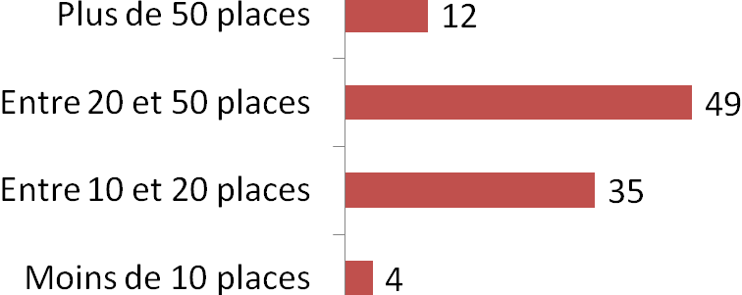
Figure 1 : Répartition en pourcentage de la capacité d’accueil pour les 51 structures ayant répondu à l’enquête.
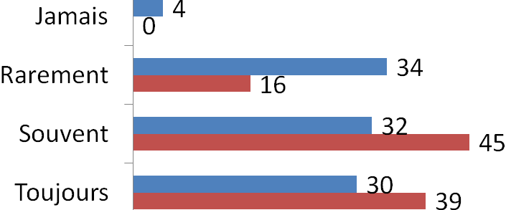
Figure 2 : Répartition en pourcentage des réponses sur les informations données aux parents au moment de l’inscription de l’enfant : en rouge sur la possibilité de donner du lait maternel à l’enfant pendant le temps d’accueil, en bleu sur la possibilité d’allaiter l’enfant dans les locaux.

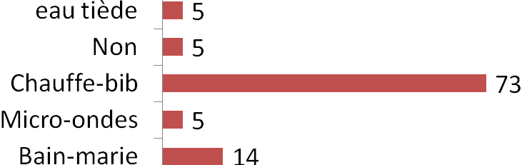
Figure 3 : répartition en pourcentage des réponses sur la façon de réchauffer le lait maternel dans la structure (44 réponses).
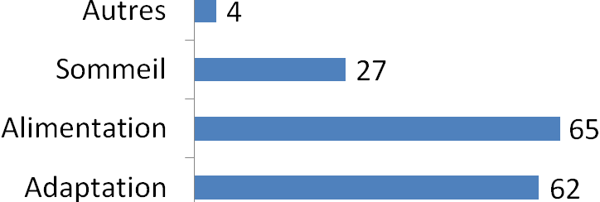
Figure 4 : répartition en pourcentage des réponses sur le type de difficultés rencontrées pour l’accueil des enfants allaités. Plusieurs réponses étaient possibles par structure et 26 structures avaient des difficultés.
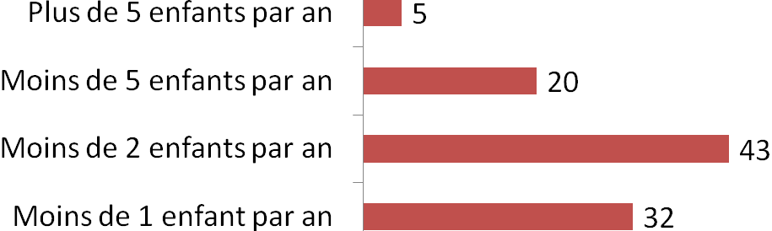
Figure 5 : répartition en pourcentage des réponses sur le nombre d’enfants toujours allaités après leur entrée dans la structure par an (44 réponses).

Références et notes bibliographiques

Haute Autorité de Santé. Favoriser l’allaitement maternel. Processus - Évaluation. Paris: HAS; 2006. Disponible sur : http://www.has-sante.fr/portail/jcms/c_449101/favoriser-l-allaitement-maternel-processus-evaluationguide (Page consultée le 20 avril 2010).
Réseau NOVANAT (Haut Vaucluse). Guide référentiel des recommandations pour la poursuite de l’allaitement maternel dans les structures d’accueil de la petite enfance, 2009. Disponible sur : http://www.perinat-france.org/upload/professionnelle/reseaux/PACA/Marseille/reseau_novanat/novanat_guide_allaitement_creche.pdf (Page consultée le 23 juin 2010).

